EXTRAS-RAPORT

privind participarea Autorității Electorale Permanente la webinarul cu tema Protejarea politicii democratice de banii murdari: utilizarea tehnologiilor online pentru a promova transparența în finanțarea partidelor politice, organizat de International IDEA,

în data de 16 decembrie 2020

Accesul la informații este un drept fundamental și un mijloc de creștere a responsabilității și de combatere a corupției. Platformele online și tehnologiile informaționale facilitează accesul la informații și pot încuraja foarte mult conștientizarea publicului și implicarea în eforturile anticorupție.
În susținerea acestei idei, International IDEA a organizat webinarul cu tema Protejarea politicii democratice de banii murdari: utilizarea tehnologiilor online pentru a promova transparența în finanțarea partidelor politice, în data de 16 decembrie 2020.
În ultimul deceniu, o varietate de platforme online au fost dezvoltate de către grupuri civice anticorupție, punând la dispoziția publicului interesat informațiile despre donațiile financiare și cheltuielile de campanie. Acestea au furnizat informații critice jurnaliștilor, grupurilor de avocatură, anchetatorilor de stat și au scos în evidență rolul banilor în democrațiile noastre. În ciuda acestei tendințe pozitive, informațiile transparente și exacte, precum și cele cu privire la rolul banilor din politica democratică rămân totuși inaccesibile multor cetățeni din Europa și nu numai.
Sesiunea online a reunit specialiști și practicieni din domeniul electoral și a avut ca scop facilitarea dialogului și a schimbului de bune practici referitoare la utilizarea tehnologiilor online pentru a promova transparența în finanțarea partidelor politice.
Webinarul cu aceasta temă a venit după multe altele dedicate organizării proceselor electorale în vreme de pandemie și provocărilor apărute din cauza acestei situații globale.
Având în vedere cele precizate şi ca urmare a invitației primite din partea International IDEA, Autoritatea Electorală Permanentă a participat la webinarul sus-menționat.

Prezentarea participanților și a subiectelor dezbătute
Locație: Videoconferință prin intermediul aplicației WEBEX-CISCO.
Participanți AEP: directorul general al Departamentului informatizarea proceselor electorale, directorul Direcției comunicare din cadrul Departamentului cooperare internațională, directorul adjunct al Direcției prevenție și monitorizare din cadrul Departamentului de control al finanțării partidelor politice și a campaniilor electorale;
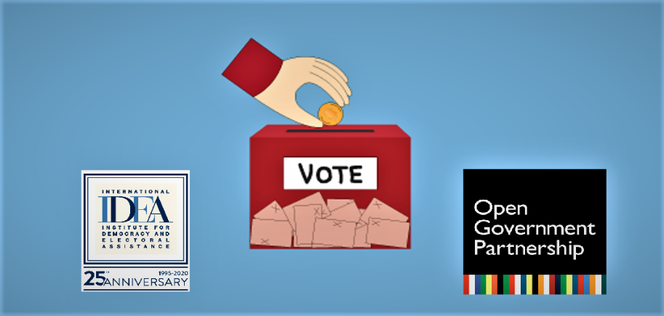
Agenda:
14:00 - 14:15 Cuvânt de deschidere
  - Nana Kalandadze, moderator, International IDEA:
  - Sam Van der Staak, director Program Regional Europa, IDEA International;
  - Paul Maassen, Parteneriatul deschis guvernamental: raportarea publică și transparența online privind finanțarea partidelor politice – Trenduri în Europa Centrală și de Est;
14:15 - 14:50 Realizări și lecții învățate
  - Oriana Ivkovic Novokmet, director executiv- raportarea publică și transparența online privind finanțarea partidelor politice în Croația;
  - Vita Dumanska, CEO GONG – monitorizarea, raportarea publică și transparența online privind finanțarea partidelor politice în Ucraina;
  - Levan Natroshvili, Program manager, Transparency International - Mișcarea Chesno – Suportul oferit cetățenilor în conectarea la puncte nodale: monitorizarea și transparența online privind finanțarea partidelor politice și a altor informații referitoare la integritate, în Georgia;
14:50 - 15:10 Sesiune Q&A
15:10 - 15:25 Alte comentarii și analize
- Sandra Pernar, coordonator regional, Mariana Mkhitarian, manager program; Cum poate Parteneriatul deschis guvernamental să fie extins astfel încât să se obțină o mai bună calitate a transparenței cu privire la finanțarea partidelor politice.

Vorbitorii au prezentat exemple de transparență susținute și promovate de organizațiile non-guvernamentale și au arătat importanța asigurării accesului la informațiile despre finanțarea partidelor politice, în vederea consolidării proceselor democratice.
Rolul organismelor de management electoral în procesul de organizare și diseminare a informațiilor este unul deosebit de important în procesul de transparentizare.
Proiectele dezvoltate de unele organizații cu experiență în domeniu din Croația (GONG), Georgia (Transparency International) sau Ucraina (Chesno). s-au materializat în crearea unor website-uri dedicate transparentizării, unde sunt prezentate informații detaliate, structurate pe categorii și surse de finanțare accesibile publicului larg (https://www.mozaikveza.hr/, https://www.gong.hr/en/good-governance/access-to-information).
Totodată, participanții au dezbătut și importanța respectării protecției datelor cu caracter personal, cu ocazia transparentizării informațiilor.

Concluzii

Acest eveniment a reunit specialiști și oficiali electorali interesați de monitorizarea și transparentizarea informațiilor privind finanțarea partidelor politice și asigurarea accesului la aceste categorii de informații prin intermediul tehnologiilor online, cu această ocazie fiind discutate experiențele relevante ale altor țări și bunele practici din domeniu.
Materialele prezentate și discuțiile aplicate din cadrul reuniunii au oferit o platformӑ favorabilӑ schimbului de expertizӑ ȋn domeniul discutat, participanții manifestând un interes deosebit în legătură cu implicațiile și importanța transparenței informațiilor în evoluția procesului democratic.
Având în vedere relevanța practicilor în materie electorală dezvoltate pe plan european și internațional pentru consolidarea capacității administrative, considerăm oportunӑ și valoroasӑ participarea reprezentanților Autorității Electorale Permanente la toate evenimentele organizate de International IDEA.

